共青团中央基层建设部

团组字〔2019〕12号

**关于在“智慧团建”系统上做好2019年**

**毕业学生团员团组织关系转接工作的通知**

**共青团各省、自治区、直辖市委，全国铁道团委，全国民航团委，中央和国家机关团工委，中央金融团工委，中央企业团工委，新疆生产建设兵团团委：**

**为深入贯彻****习近平总书记“7·2”“4·30”重要讲话精神，贯彻落实团十八大、团十八届二中全会精神，扩大组织有效覆盖，推进基层团组织规范化建设，解决学校学生团员毕业后“失联”的问题，团中央决定在“智慧团建”系统上集中开展2019年毕业学生团员团组织关系转接工作，现就有关事项通知如下。**

**一、****毕业学生团员团组织关系****转接****工作指引**

**毕业学生团员团组织关系转接，可通过原就读学校团组织、转入团组织或团员个人申请的方式，通过“智慧团建”系统将其团组织关系转入学习、工作单位或户籍（居住）地的团组织，各级团组织在“智慧团建”系统上收到转接申请后，应根据毕业学生团员的实际去向，按照转接规范及时进行审核。**

**1. 已落实工作单位（含自主创业）的毕业学生团员，****由原就读学校或毕业后工作单位团组织通过“智慧团建”系统申请将团组织关系转接至工作单位团组织；工作单位尚未建立团组织的, 应转接至工作单位****所在地的乡镇街道****“学社衔接临时团支部”。如因乡镇街道团（工）委书记空缺等原因，乡镇街道团组织接收确有困难的，从9月份起应当由县级团组织直接建立“学社衔接临时团支部”承担接收责任（下同），县级团组织应当在一年内将这部分团员的团组织关系转出。**

**2. 升学的毕业学生团员，由各类学校团组织在新生入学一个月内在“智慧团建”系统上创建新生所属的团组织，并在“智慧团建”系统上发起转接，将新入学的学生团员团组织关系转入。原就读学校团组织和团员本人也可在录取学校新生团组织创建后，登录“智慧团建”系统申请将毕业学生团员团组织关系转出。在此之前，其团组织关系暂时保留在原就读学校原团组织。**

**3. 毕业后参军入伍的学生团员，由原就读学校团组织或团员本人在“智慧团建”系统上发起团组织关系转接申请，由省级团组织负责审核，审核通过后该学生团员将进入特殊单位专属库进行集中管理。同时，毕业学生团员须按有关规定办理线下团组织关系转接手续。毕业后到涉密单位工作的学生团员在“智慧团建”系统中的转接参照此类型处理。**

**4. 离校前尚未落实就业去向的毕业学生团员，由原就读学校团组织通过“智慧团建”系统申请将团组织关系转接至学生户籍所在地、生源地或本人、父母居住地的乡镇街道****“学社衔接临时团支部”。如果条件允许，也可直接将团组织关系转接到毕业学生团员户籍所在地或本人、父母居住地所属的****村或社区一级的团组织。**

**普通高校和中等职业学校的毕业学生团员****在毕业后尚未落实就业去向的，可在原就读学校保留团组织关系，一般不超过6个月，原就读学校团组织应在7月31日后对其做好标记并编入“毕业学生流动团员团支部”集中管理，对符合转出团组织关系条件的应当及时转出。**

**5.** **出国（境）学习研究的毕业学生团员，参考《中国共产党党员教育管理工作条例》和党组织关系管理的有关规定（组通字〔2015〕33号），按照党、团一致的原则将团组织关系保留在原就读学校。学生团员毕业离校出国前，学校团组织应要求其提交保留团组织关系的书面申请，说明在境外学习研究的地点、时间期限、境内联系人和联系方式等情况，由学校团委审批后，统一登记造册备案。团员在国（境）外期间，****应由学校团组织编入“出国（境）学习研究团员团支部”集中管理。**

**6. 毕业后****因公出国（境）工作的毕业学生团员，参照已经落实工作单位的毕业学生团员，在出国（境）前将其团组织关系转至派出单位的团组织。****毕业后因私出国（境）的毕业学生团员（求学除外），在出国（境）前将其团组织关系转接至户籍所在地或本人、父母居住地的乡镇街道“****学社衔接临时团支部”。**

**7. 延迟毕业的学生团员，由原就读学校团组织在“智慧团建”系统中****对其做好标记，并创建延迟毕业团组织进行集中管理。**

**8. 各级团组织在收到团组织关系转入、转出申请后，应在15天内完成审核操作，如在规定时间内未完成操作，系统将默认审核通过。**

**二、工作任务**

**1. 全面做好相关准备工作。各级团组织要按照《关于****推进基层团组织规范化建设、做好“学社衔接”准备工作的通知》、《关于当前推进基层团组织规范化建设几项重点工作的通知》要求，继续抓紧团员团干部信息在“智慧团建”系统上的录入工作、持续登记2019年毕业学生团员基本信息、加强非公企业建团等工作，为毕业学生团员团组织关系转接工作做好准备。要熟练掌握毕业学生团员团组织关系转接的规范流程（附件1），熟练掌握“智慧团建”系统相关操作规范（附件2），紧紧围绕“学社衔接”各项考核指标（附件3）开展工作。**

**2. 依托“智慧团建”系统开展毕业学生团员团组织关系转接工作。**

**（1）6月起，推进非升学、非参军入伍的毕业学生团员团组织关系转接工作。7月31日前，以各类学校团组织为责任主体，要实现100%发起团组织关系转接申请。9月30日前，地方团组织要基本完成团组织关系接收工作。**

**团组织关系转入学生户籍所在地、生源地或本人、父母居住地的乡镇街道“学社衔接临时团支部”后，由所在团组织负责掌握其后续就业去向，并进一步做好团组织关系转接工作。**

**（2）9月起，推进升学的毕业学生团员团组织关系转接工作。新生入学一个月内，录取学校团组织应100%在“智慧团建”系统上建立相应团组织，并发起新入学的学生团员团组织关系转入申请。10月31日前，要基本完成团组织关系转接工作。**

**（3）参军入伍的毕业学生团员应根据部队的要求，在办理参军入伍手续时一并办理好团组织关系转接手续。**

**（4）对于将团组织关系保留在原就读学校的毕业学生团员，学校团委应根据转接工作指引的要求建立相应团组织并根据具体人数确定其隶属于学校团委或院系团委。对于目前部分学校团组织尚存在少量未转出的2017、2018届毕业学生团员，应当按照毕业学生团员团组织关系转接规范的要求，尽快将其团组织关系转出。毕业班团组织中的团员若已经全部转出，学校团组织应在系统中将该团组织删除。**

**（5）北京、广东和福建三个地区的各级团组织要扎实做好毕业学生团员团组织关系转接工作。其中，在本省（市）内转接的，依托本省（市）“智慧团建”系统开展；涉及到跨系统转接的，一律由组织关系转出方团组织在系统上发起转接，相关团组织要严格按照通知精神和工作指引要求，做好团组织关系转接工作。**

**三、工作要求**

**1. 要高度重视。各级团组织要充分认识到，毕业学生团员组织关系转接工作是扩大团组织有效覆盖、提升基层团组织组织力的重要举措，是基层团组织规范化建设的重要内容，时间紧、任务重，是对各级团组织战斗力的一次重大考验。各级团的领导机关要专门召开会议进行工作部署，组建专门工作力量具体负责推进。各省级团委要明确该项工作具体负责人，填写省级团委“学社衔接”工作负责人信息一览表（附件4），2019年6月6日前上报团中央基层建设部。**

**2. 要明确责任。各级团的领导机关是毕业学生团员团组织关系转接工作的第一责任主体，应统筹推进好本地区本系统毕业学生团员团组织关系转接工作。要明确基层建设部门和学校部门的具体职责、任务分工，协同联动、共同推进；要督促各类学校团组织发挥好“学社衔接”的源头作用，切实掌握毕业学生团员去向，加强与地方团组织之间的联系沟通，及时完成转出、转入操作；要督促社会领域各类团组织切实扩大组织覆盖、真正把毕业学生团员都接住，学校团组织要接住新入学的学生团员，乡镇街道团组织要发挥好兜底作用。各类基层团组织要承担起毕业学生团员团组织关系转接工作的具体责任，主动做好转接各项工作。**

**3. 要加强指导。各级团的领导机关要安排干部分片包干、靠前指导，推进该项工作；要加强业务培训，指导基层团组织按要求规范完成相关工作，团中央将统一组织在线培训，请于2019年6月6日前将培训需求表（附件5）反馈至团中央基层建设部。**

**4. 要严肃纪律。不得拖沓延迟，各类团组织关系转接操作必须在规定时间内完成。不得推诿扯皮，各级团组织不得以非本单位正式编制职工、非本地区正式户籍居民等理由拒绝毕业学生团员团组织关系转入申请。基层团组织规范化建设工作已列入中办、国办2019年中央和国家机关督查检查考核计划，团中央将根据相关考核指标（附件3），定期对各省级团委工作进度进行评估，对工作拖沓不力的将进行全团通报和严肃批评，对问题严重的团组织和负责人，要严肃问责。**

**联 系 人：谢 简**

**联系电话：010—85212088**

**电子邮箱：tzytyglc@126.com**

**全团“智慧团建”系统技术咨询：张 皓 刘芊芊**

**联系电话：010—85212950；85212949**

**团北京市委转接业务咨询：范永胜**

**联系电话：010—83171218**

**北京“智慧团建”系统技术咨询：闫芳墨**

**联系电话：010—88011176**

**团广东省委转接业务咨询：梁祎山**

**联系电话：020—87195626**

**广东“智慧团建”系统技术咨询：游美英**

**联系电话：020—37574119**

**团福建省委转接业务咨询：黄毅婷**

**联系电话：0591—87517537**

**福建“智慧团建”系统技术咨询：俞 均**

**联系电话：0591—87621352**

**附件：**

**1. 毕业学生团员团组织关系转接指引图**

**2. “智慧团建”系统毕业学生团员团组织关系转接业务操作说明**

**3.** **毕业学生团员团组织关系转接工作考核指标**

**4.** **省级团委“学社衔接”工作负责人信息一览表**

**5. 培训需求表**

**团中央基层建设部**

**2019年5月30日**

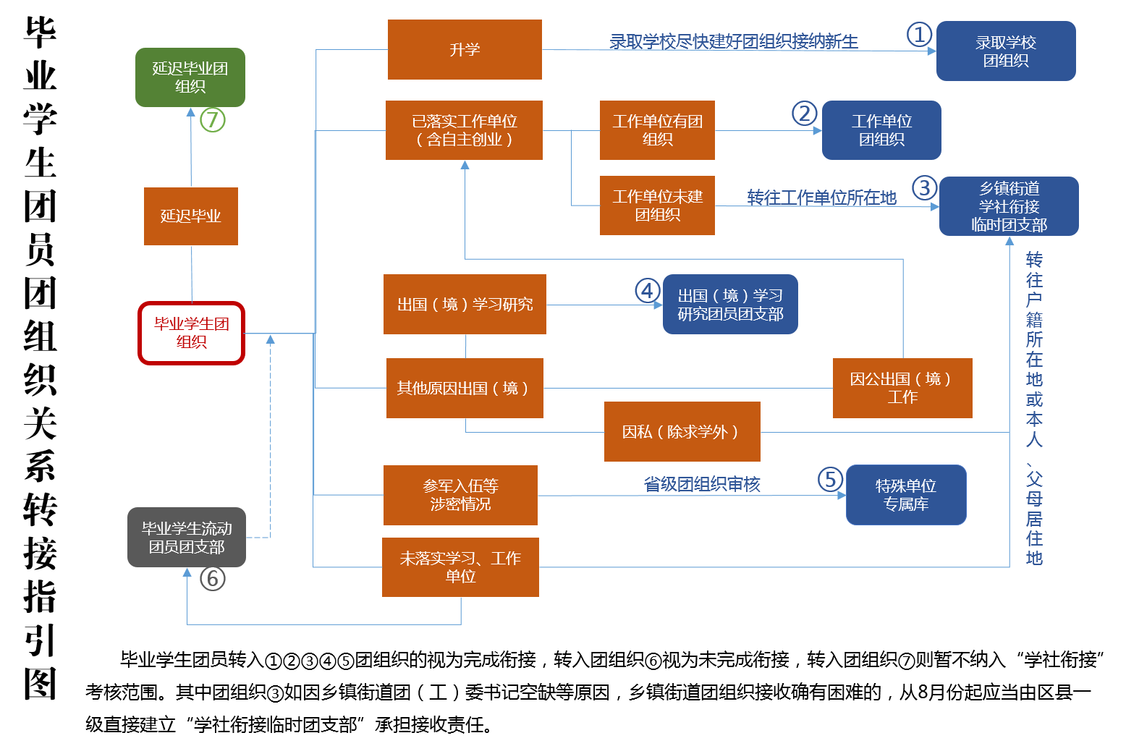附件1

附件2

“智慧团建”系统毕业学生团员团组织关系转接业务操作说明

一、“标记延迟毕业团员/教师／毕业学生流动团员”操作方法

前提：对于本年度毕业的学校团支部（已被标记毕业时间），系统会在2019年6月1日自动将其组织类别变更为毕业生团组织。毕业学生团组织内的成员根据实际情况可在系统内被标记为“延迟毕业团员”、“教师”或“毕业学生流动团员”，单独标记和批量标记都支持。被标记后的延迟毕业学生团员或教师可以正常进行组织关系转接，不归属于“学社衔接”业务。未被标记的其他成员视为毕业生，开展的组织关系转接属于“学社衔接”业务，即纳入“学社衔接”相关统计，毕业生的个人资料中会显示2019级“毕业生”身份。

1. 学校领域各级团组织的管理员都有权限（若学校一级的团组织为团支部，则其直属上级的管理员有此项权限）标记延迟毕业学生团员、教师或毕业学生流动团员，具体操作步骤如下。

（1）管理员登录系统进入管理中心，点击“团员管理-团员列表”菜单，进入团员列表界面。

（2）点击左侧组织树相应组织名称，勾选需要标记的人员，点击“团员列表界面”左上角的“标记延迟毕业团员/教师／毕业学生流动团员”按钮。

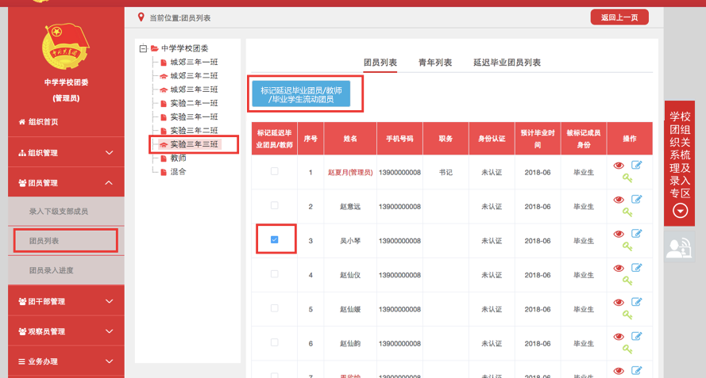

（3）选择被标记的成员身份：“延迟毕业团员”、“教师”“毕业学生流动团员”。如果选择标记的为“教师”或“毕业学生流动团员”，则点击“确定”按钮即可；如果选择标记的为延迟毕业团员，则必须选择“预计毕业时间”，填写“延迟毕业原因”。延迟毕业学生团员选择的预计毕业时间必须晚于正常的毕业时间，比如标记团支部毕业时间预计毕业时间为2019年7月，则延迟毕业学生团员的预计毕业时间必须晚于2019年7月。

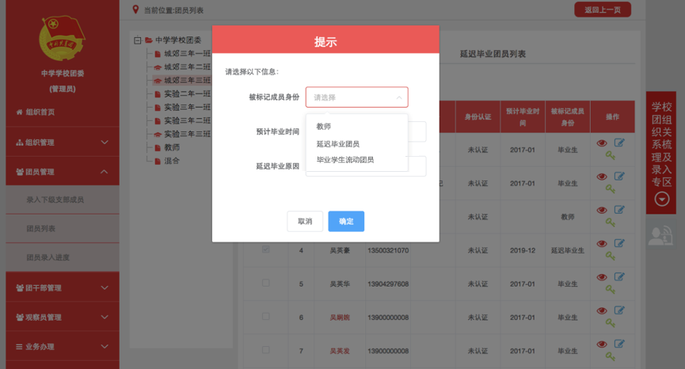

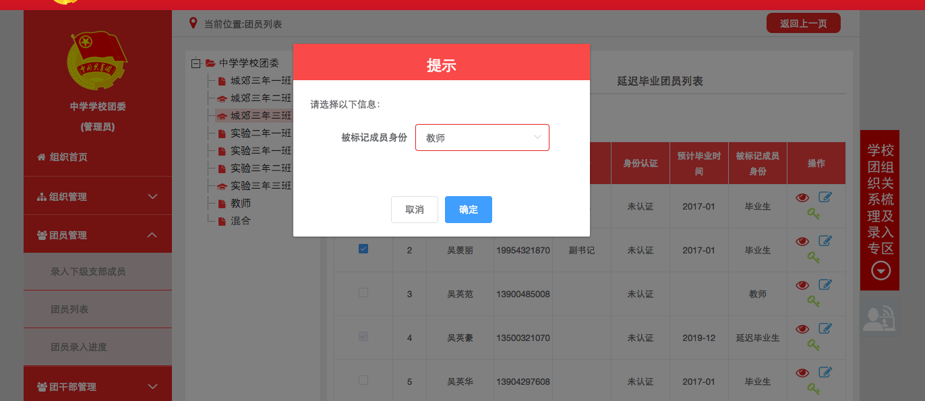

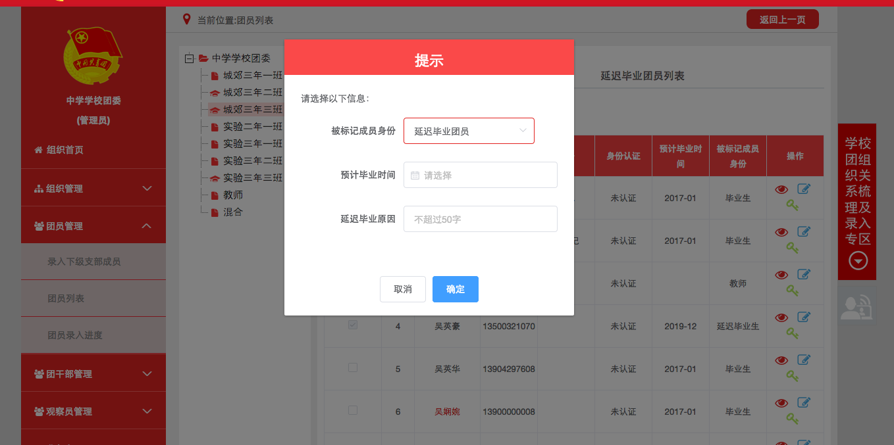

（4）“团员列表”界面的“被标记成员身份”列会显示每个成员目前的身份：“毕业生”或“延迟毕业团员”或“教师”或“毕业学生流动团员”。

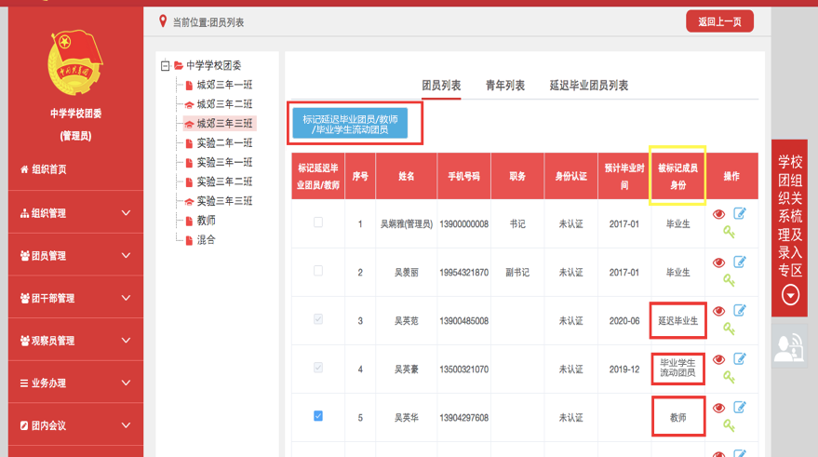

二、撤销延迟毕业团员操作方法

如果由于误操作将正常的毕业生标记为“延迟毕业团员”，需要撤销其延迟毕业学生团员身份，具体操作步骤如下。

1. 管理员登录系统进入管理中心，点击“团员管理-团员列表”菜单，点击“延迟毕业团员列表”。

2. 点击“团员列表”界面左侧组织树相应组织名称，勾选需要标记的人员，点击左上角的“撤销延迟毕业团员”按钮。

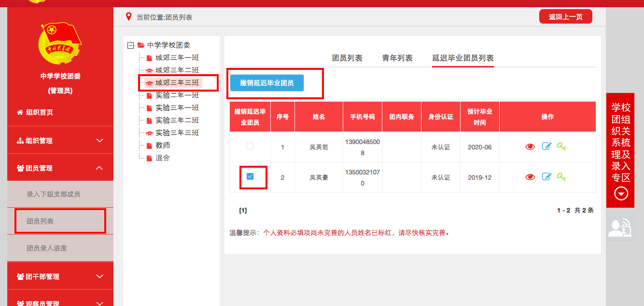

3. 点击“确定”按钮，该团员即可恢复至团员列表，预计毕业时间恢复为该团支部的毕业时间。

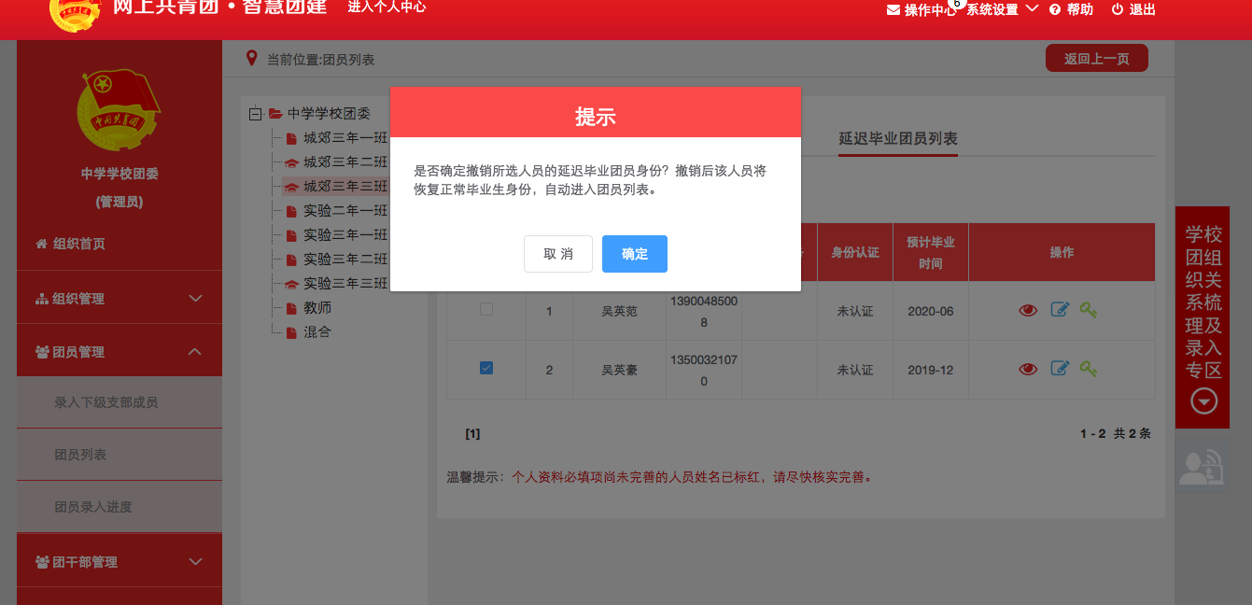

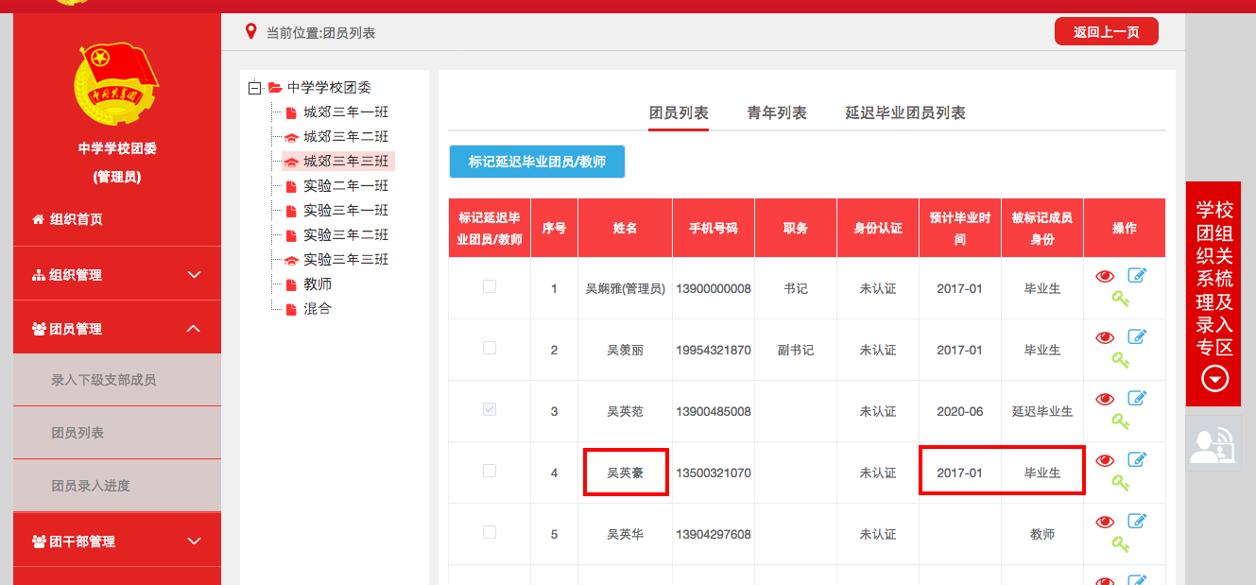

三、“学社衔接”业务操作方法

从“毕业生团组织”办理组织关系转接转出团员，即为“学社衔接”的组织关系转接。系统内“学社衔接”的组织关系转接共8种：升学，已落实工作单位（工作单位有团组织），已落实工作单位（工作单位无团组织），出国（因公出国／境），出国（境）学习研究，出国（因私出国／境），未就业，转往特殊单位团组织。管理员进入管理中心，点击“业务办理—组织关系转接办理”下方有“学社衔接”业务指引，必须严格按照业务指引要求转入正确的团组织。业务提交成功后，审批人可以通过“操作中心”查看审批收到的所有消息，也可以通过“组织关系转接审批”菜单进行审批。

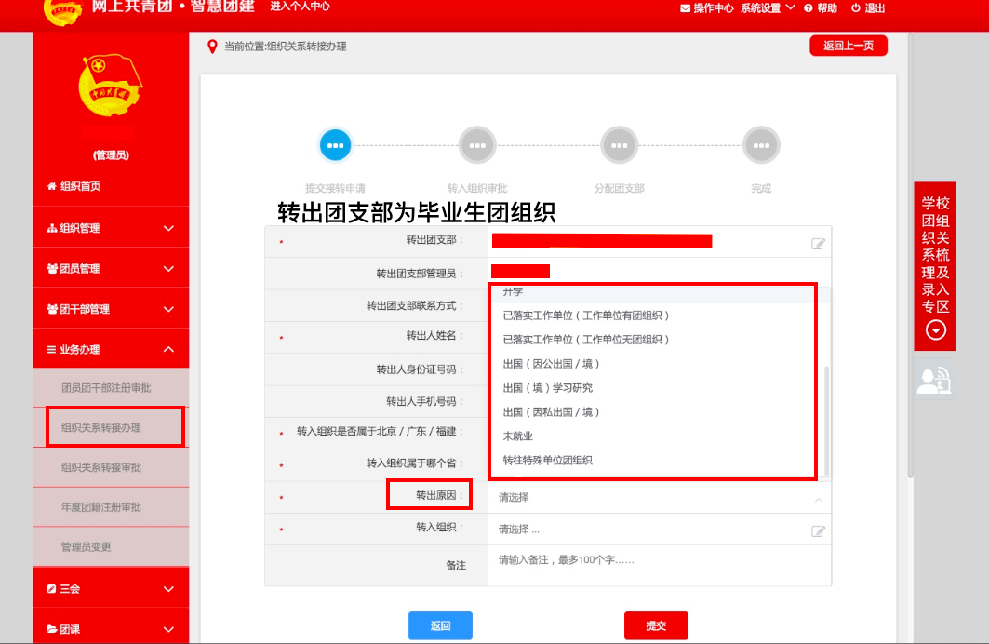

1. 转出团组织发起：

（1）管理员登录系统进入管理中心，点击“业务办理-组织关系转接办理”菜单，点击“办理转出”。

* 升学：选择转出团支部、转出人姓名、转入组织是否属于北京／广东／福建、转出原因（升学）、填写转入学校名称、转入学校所在地详细地址、转入组织。
* 已落实工作单位（工作单位有团组织）：选择转出团支部、转出人姓名、转入组织是否属于北京／广东／福建、转出原因[已落实工作单位（工作单位有团组织）]、填写工作单位名称、工作单位所在地详细地址、转入组织。
* 已落实工作单位（工作单位无团组织）：选择转出团支部、转出人姓名、转入组织是否属于北京／广东／福建、转出原因[已落实工作单位（工作单位无团组织）]、填写工作单位名称、工作单位所在地详细地址、转入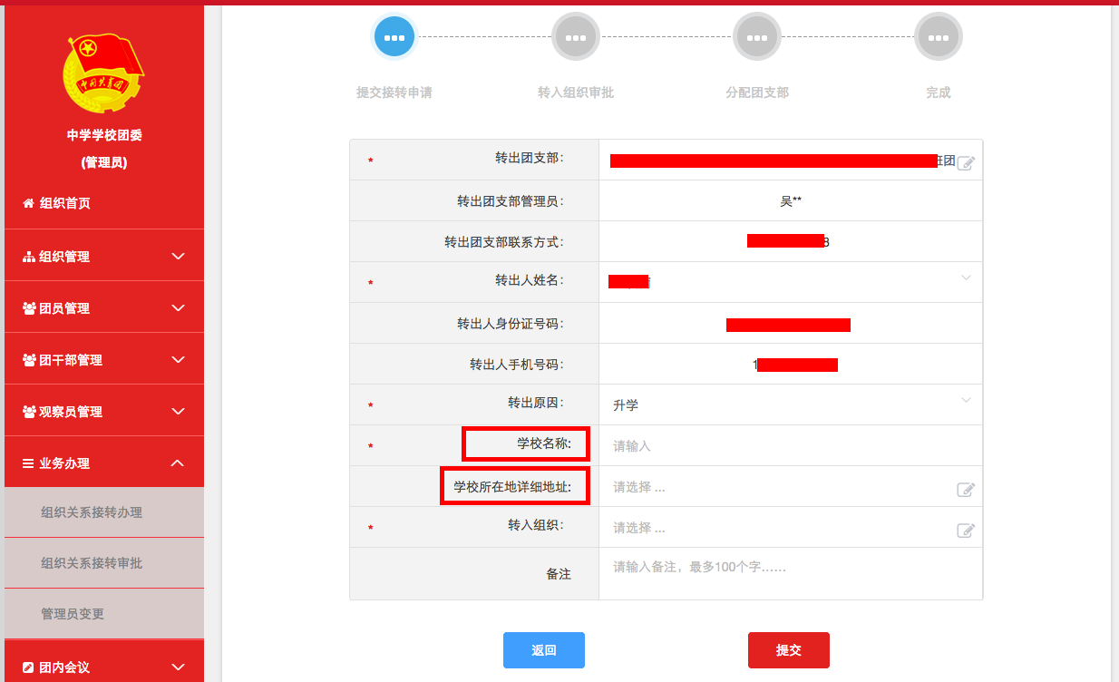组织。
* 出国（因公出国／境）：选择转出团支部、转出人姓名、转入组织是否属于北京／广东／福建、转出原因[出国（因公出国／境）]、填写工作单位名称、工作单位所在地详细地址、转入组织。
* 出国（境）学习研究：选择转出团支部、转出人姓名、转入组织是否属于北京／广东／福建、转出原因[出国（境）学习研究]、选择转入组织。
* 出国（因私出国／境）：选择转出团支部、转出人姓名、转入组织是否属于北京／广东／福建、转出原因[出国（因私出国／境）]、填写户籍地或居住地详细地址、转入组织。
* 未就业：选择转出团支部、转出人姓名、转入组织是否属于北京／广东／福建、转出原因（未就业）、户籍地或居住地详细地址、转入组织。
* 参军入伍等涉密情况：选择转出团支部、转出人姓名、转入组织是否属于北京／广东／福建、转出原因（转往特殊单位团组织）。转往特殊单位团组织无需选择转入组织，业务提交后由省级团委管理员负责审批。

（2）审批流程

* 如果选择的转入组织为团支部，则该团支部或团支部直属上级管理员进行审批，同意后则转入该团支部，转接完成。
* 如果选择的转入组织是团委／团工委／团总支，则该组织管理员在审批同意后会在“操作中心”再收到一条审批消息，将新转入的团员分配进适当的团支部，转接完成。

2. 转入团组织发起：

（1）管理员登录系统进入管理中心，点击“业务办理-组织关系转接办理”菜单，点击“办理转入”。

* 升学：填写需转入的成员姓名、身份证号码，点击查询；选择转入原因（升学）、填写转入学校名称，转入学校所在地详细地址。
* 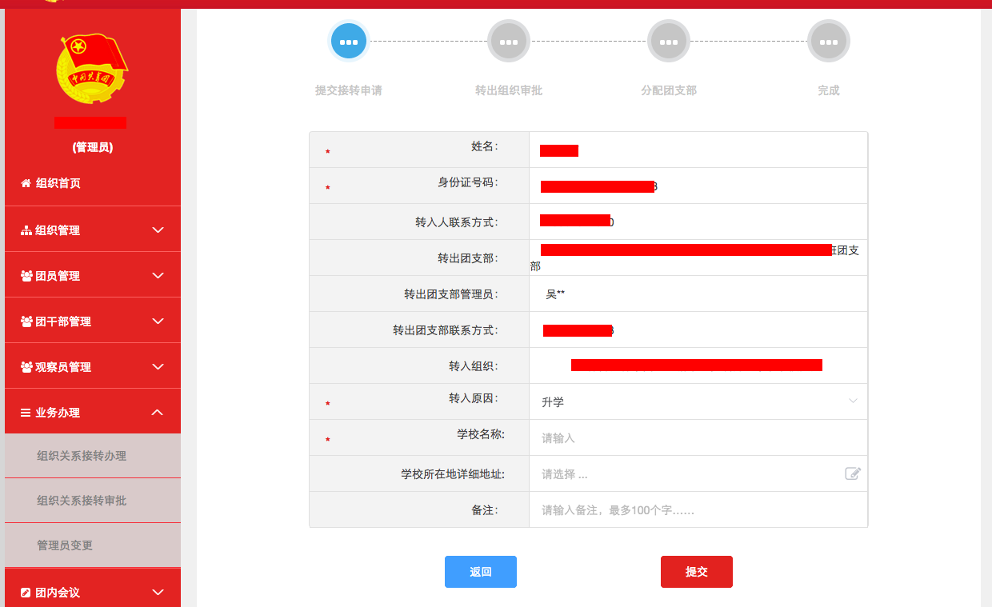已落实工作单位（工作单位有团组织）：填写需转入的成员姓名、身份证号码，点击查询；选择转入原因[已落实工作单位（工作单位有团组织）]、填写工作单位名称、工作单位所在地详细地址。
* 已落实工作单位（工作单位无团组织）：填写需转入的成员姓名、身份证号码，点击查询；选择转入原因[已落实工作单位（工作单位无团组织）]、填写工作单位名称、工作单位所在地详细地址。
* 出国（因公出国／境）：填写需转入的成员姓名、身份证号码，点击查询；选择转入原因[出国（因公出国／境）]、填写工作单位名称、工作单位所在地详细地址。
* 出国（境）学习研究：填写需转入的成员姓名、身份证号码，点击查询；选择转入原因[出国（境）学习研究]。
* 出国（因私出国／境）：填写需转入的成员姓名、身份证号码，点击查询；选择转入原因[出国（因私出国／境）]、填写户籍地或居住地详细地址。
* 未就业：填写需转入的成员姓名、身份证号码，点击查询；选择转入原因（未就业）、填写户籍地或居住地详细地址。

（2）审批流程

* 由转出组织（转接毕业生团员的原支部或支部直属上级）管理员审批。审批通过后，若转接发起方为团支部，则毕业生团员直接转入该团支部，转接成功。
* 若转接发起方为团委／团工委／团总支，则该转出组织管理员需将新转入的团员分配进适当的团支部，转接完成。

3. 团员个人发起：

（1）团员登录系统进入个人中心，点击左侧“关系转接”菜单。

* 升学：选择转入组织是否属于北京／广东／福建、转接原因（升学）、填写转入学校名称、转入学校所在地详细地址、转入组织。
* 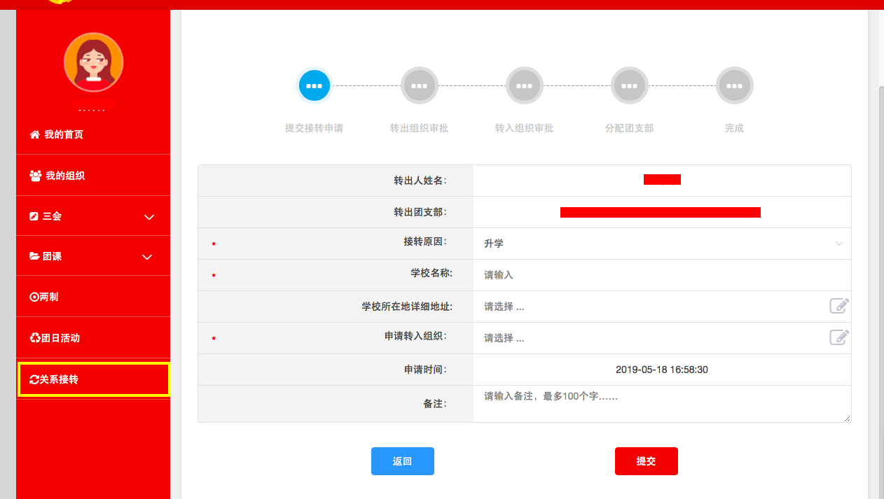已落实工作单位（工作单位有团组织）：选择转入组织是否属于北京／广东／福建、转接原因[已落实工作单位（工作单位有团组织）]、填写工作单位名称、工作单位所在地详细地址、转入组织。
* 已落实工作单位（工作单位无团组织）：选择转入组织是否属于北京／广东／福建、转接原因[已落实工作单位（工作单位无团组织）]、填写工作单位名称、工作单位所在地详细地址、转入组织。
* 出国（因公出国／境）：选择转入组织是否属于北京／广东／福建、转接原因[出国（因公出国／境）]、填写工作单位名称、工作单位所在地详细地址、转入组织。
* 出国（境）学习研究：选择转入组织是否属于北京／广东／福建、转接原因[出国（境）学习研究]、转入组织。
* 出国（因私出国／境）：选择转入组织是否属于北京／广东／福建、转接原因[出国（因私出国／境）]、填写户籍地或居住地详细地址、转入组织。
* 未就业：选择转入组织是否属于北京／广东／福建、转接原因（未就业）、填写户籍地或居住地详细地址、转入组织。
* 参军入伍等涉密情况：选择转入组织是否属于北京／广东／福建、转接原因（转往特殊单位团组织）。转往特殊单位团组织无需选择转入组织，业务提交后由省级团委管理员负责审批。

（2）审批流程

* 由转出组织（团员原团支部或原团支部的直属上级）管理员审批。审批通过后进入下一个节点，由转入组织进行审批。如果选择的转入组织为团支部，则该团支部或团支部直属上级管理员进行审批，同意后则转入该支部，转接完成。
* 如果选择的转入组织是团委／团工委／团总支，则该组织管理员在审批同意后会再收到一条审批消息，将新转入的团员分配进适当的团支部，转接完成。

注意事项：

1. 各级团组织在接到团组织关系转入、转出申请后，应在15天内完成审核操作，如果有组织关系转接业务超过10天未审批，管理员登录系统后会收到提示；如15天内不完成操作，系统将默认当前节点审核通过，但是分配团支部需要自行操作，未分配团支部仍然视为业务未完成。

2. 组织关系转接业务，管理员发起办理转出以及团员个人发起关系转接时，需要选择“转入组织（新组织）是否属于北京／广东／福建”，如果属于则选择“是”，再选择属于三者中的具体哪一个省（市），最后在选择“转入组织”时将只显示该省（市）的数据。如果转入的组织不属于北京／广东／福建，则“转入组织（新组织）是否属于北京／广东／福建”选择“否”即可，最后在选择“转入组织”时可以搜索到全团（除北京／广东／福建）的组织名称。

附件3

**毕业学生团员团组织关系转接工作**

**考核指标**

**一、考核指标**

**1.核心考核指标：“学社衔接率”**

**（本组织所有完成转接的非升学的毕业学生团员数+组织外成功转入本组织的非升学的毕业学生团员数）/（本组织所有****非升学的毕业学生团员数+组织外申请转入本组织的非升学的毕业学生团员数-已退回的组织外申请转入本组织的非升学的毕业学生团员数）**

**注：**

**（1）****毕业后因未落实就业去向将团组织关系留在原就读学校的毕业学生团员视为未完成转接；**

**（2）未发起组织关系转接申请的均视为待转接的非升学毕业学生团员，纳入分母统计。**

**2. 辅助考核指标：“升学衔接率”**

**（本组织所有完成转接的升学的毕业学生团员数+组织外成功转入本组织的升学的毕业学生团员数）/（本组织所有发起升学组织关系转接申请的毕业学生团员数+组织外申请转入本组织的升学的毕业学生团员数-已退回的组织外申请转入本组织的升学的毕业学生团员数）**

**二、验证指标**

**此类指标主要反映毕业学生团员团组织关系转接工作开展情况，作为各级团组织推进工作的参考和验证依据。**

**1.团组织关系转出发起率。可分为（1）总体发起率：本组织中已发起****组织关系转出的团员数/本组织纳入“学社衔接”的团员数；（2）转出方发起率：****转出方团组织及团员本人发起组织关系转出的团员数/本组织纳入“学社衔接”的团员数。**

**2. 团组织关系转出成功率。本组织已完成“学社衔接”转出的团员数/本组织纳入“学社衔接”的团员数**

**3. 团组织关系转入成功率。本组织已完成“学社衔接”转入的团员数/已发起转入本组织的团员数**

**4. 团组织关系转入审核率。（已完成“学社衔接”转入的团员数+本组织拒绝转入团员数）/已发起转入本组织的团员数**

**5. 审核退回率。****线上转接流程中任意节点对同一转接申请（即同一名团员转入或转出同一组织）退回两次将被系统记录，审核退回率指此项记录占该节点****接到的所有转接申请的比率。即：对同一申请退回两次的数量/收到的所有转接数（不重复统计）。可细分为转入审核退回率和转出审核退回率。**

**6. 审核积压率。线上转接流程中任意节点超过15天未审核的申请占该节点接到的所有转接申请的比率。即：超过15天未处理转接数/收到的所有转接数（重复统计）。可细化为转入审核积压率和转出审核积压率。**

**7. 就业单位未建团率。已在本组织本系统落实就业单位的毕业学生团员中因单位未建团而转往乡镇街道“学社衔接临时团支部”的比率。**

**8. 县级流动团员衔接率。转往县级“学社****衔接临时团支部”的毕业学生团员占全部转往“学社衔接临时团支部”的毕业学生团员的比率。**

**三、基础数据**

**1. 总体数据**

**（1）纳入“学社衔接”的团员数****，即全体毕业学生团员数。**

**（2）因毕业后尚未落实就业去向、在原就读学校保留团组织关系的普通高校和中等职业学校的毕业学生团员数量。**

**（3）已完成团组织关系转接的毕业学生团员数。从各类学校毕业后成功将团组织关系从原学校团组织转入社会各领域的团支部和升学后团组织关系被新的学校团支部接收的毕业学生团员数。**

**2. 转出方团组织数据**

**（1）本组织已开展组织关系转出的毕业学生团员数，即本级团组织所有在“智慧团建”系统中已经开展过团组织关系转出的毕业学****生团员数，多次发起不重复统计，可细分为转入方发起数、转出方发起数。**

**（2）已完成团组织关系转出的毕业学生团员数，即从本组织申请团组织关系转出并被转入团支部成功接收的团员数。**

**（3）被转入团组织拒绝接收的毕业学生****团员数。**

**3. 转入方团组织数据**

**（1）****申请转入本组织的毕业学生团员数，即在“智慧团建”系统中已经发起团组织关系转入本组织的毕业学生团员数，多次发起不重复统计，可细分为转入方发起数、转出方发起数。**

**（2）****已完成团组织关系转入的毕业学生团员数，即所有****在“智慧团建”系统中申请转入本组织，且已被团支部成功接收的团员数****。**

**（3）待审核的转入毕业学生团员数，包括已由转出组织完成操作，但本组织尚未审核通过或尚未分配到团支部的毕业学生团员数。**

**（4）****团组织拒绝转入的团员数。**

附件4

**省级团委“学社衔接”工作负责人**

**信息一览表**

|  |  |  |
| --- | --- | --- |
| **省级团组织名称（盖章）** | | |
| **姓名** | **部门及职务** | **联系方式** |
|  |  |  |
|  |  |  |
|  |  |  |
|  |  |  |
|  |  |  |
|  |  |  |
|  |  |  |

|  |  |
| --- | --- |
| **省级团组织名称（盖章）** | **填报人：** |
| **参训人数** | **备注** |
|  |  |

附件5

**培训需求表**